Avaliação da iluminância no Centro de Pesquisa e Educação Científica da Universidade Estadual de Goiás de acordo com as normas brasileiras

Evaluation of illuminance at the Center for Research and Scientific Education at the Goiás State University of according to brazilian standards

Grace Kelly do Nascimento Silva Santiago, Arquiteta e Urbanista, UEG
gracesantiago.arq@gmail.com
Haroldo Dias Flauzino, Arquiteto e Urbanista, UEG
haroldodiasflauzino@gmail.com
Fabíolla Xavier Rocha Ferreira Lima, Arquiteta e Urbanista, Doutora em Arquitetura e Urbanismo, UFG
fabiolla_lima@ufg.br
Pedro Henrique Gonçalves, Arquiteto e Urbanista, Doutor em Estruturas e Construção Civil, UFG
pedrogoncalves@ufg.br

Resumo
Possuir conhecimento sobre medidas e recursos de iluminância é essencial para o estabelecimento de parâmetros de projeto em arquitetura diante de um viés amplamente discutido sobre manutenção e concepção do conforto visual. O uso correto de iluminação natural e artificial proporciona a sensação de bem-estar e aumento da nitidez visual. Os instrumentos preconizadores e de orientação para este estudo, como por exemplo, as normas da NBR 15215/4 (ABNT, 2003) e NBR 8995/1 (ABNT, 2013), levam em consideração a avaliação pós-ocupação, uma vez que se tornam norteadores com relação à iluminação ideal para as necessidades humanas e o uso específico do ambiente, evitando risco à saúde dos usuários. Alternativas para otimização da iluminação incluem uso de barreiras de proteção das vidraças e avaliação e estudo do entorno imediato e, sempre que possível, prever o dinamismo da paisagem. Tem-se como objeto de análise uma sala de aula do Centro de Pesquisa e Educação Científica (CEPEC) da Universidade Estadual de Goiás (UEG).

Palavras-chave: Conforto lumínico; Avaliação pós-ocupação; Conforto visual.

Abstract
Having knowledge about illuminance measurements and resources is essential for establishing design parameters in architecture in the face of a widely discussed bias on maintaining and designing visual comfort. The correct use of natural and artificial lighting provides a sense of well-being and increased visual clarity. The recommending and guiding instruments for this study, such as the standards of NBR 15215/4 (ABNT, 2003) and NBR 8995/1 (ABNT, 2013), take into account the evaluation post-occupation, since they become guidelines regarding the ideal lighting for human needs and the specific use of the environment, avoiding risk to the health of users. Alternatives for optimizing lighting include the use of glass protection barriers and evaluation and study of the immediate surroundings and, whenever possible, predicting the dynamism of the landscape. The object of analysis is a classroom at the Research and Scientific Education Center (CEPEC) at the Goiás State University (UEG).
Keywords: Lumine comfort; Post-occupation evaluation; Visual comfort.

- Introdução

Centros de Pesquisa e Educação Científica são estabelecimentos de apoio e assistência a pesquisadores que objetivam propiciar atenção a estudos laboratoriais ou em salas de aula compartilhadas. O Centro de Pesquisa e Educação Científica (CEPEC) da Universidade Federal de Goiás (UEG) foi implantado com o objetivo de promover a difusão do conhecimento na universidade e houve a necessidade de projetar um espaço específico para tais atividades, para assegurar a qualidade dos estudos a serem desenvolvidos com maior adequação física, espacial e de conforto ambiental.
O processo de ensino e aprendizagem entre aluno e professor devem ser considerados ao projetar um edifício de cunho educacional. São inúmeros os fatores que influenciam na assimilação do conteúdo e um dos principais é o conforto ambiental e suas frentes específicas, que asseguram a qualidade e o bem-estar do indivíduo. Diante deste contexto, é possível pontuar aspectos que conduzem para se refletir quanto às possibilidades e contribuições por meio de pesquisas sobre as condições de edifícios educacionais (KOWALTOWSKI, 2011).
Segundo Chvatal (2014), a luz natural no ambiente construído promove dinâmicas capazes de interferir na intensidade, no contraste e até mesmo na cor. A ineficiência de luz natural e/ou artificial podem interferir nos estudos e manuseios de equipamentos de pesquisa e até mesmo nas sensações de acolhimento, aconchego e permanência.
Este estudo tem como objetivo apontar diretrizes projetuais que proporcionem o conforto visual por meio de recursos de iluminância disponíveis e sua distribuição, sendo eles natural e/ou artificial das salas de aula do CEPEC/UEG. Explicitar tais estudos em detalhes compreende a necessidade de: (a) quantificar o potencial de luz no ambiente, por meio de monitoramento com equipamento (luxímetro); (b) avaliar a quantidade de iluminação natural e artificial da sala de aula; (c) analisar a necessidade de iluminação artificial, se as existentes atendem às normas e garantem qualidade visual no ambiente e (d) verificar as exigências específicas para o sistema de iluminação para salas de aula.
O presente estudo reforça a importância das normas no processo de projetação e aponta pontos relevantes de reflexão sobre o arquiteto possuir domínio e conhecimento sobre a área geográfica do objeto de estudo, além de promover reflexões na fase de concepção ndo projeto aliado ao conforto ambiental e principalmente, a intervenção do arquiteto no pós-ocupação para sanar problemas em projetos institucionais.

- Revisão bibliográfica

2.1 Conforto visual e iluminação para salas de aula

Segundo Lamberts, Dutra e Pereira (2014), para propor uma boa iluminação deve-se levar em consideração o tipo de atividade que será realizada para o bom desempenho de atividades humanas praticadas dentro de um edifício. É muito importante levar em consideração o conforto visual. Ele é responsável por garantir que o ser humano desenvolva atividades visuais com o máximo de perspicácia possível com menor esforço, evitando assim riscos à saúde e reduzindo acidentes.
Lamberts, Dutra e Pereira (2014), apontam que uma iluminância suficiente e bem distribuída, ausência de ofuscamento, contrastes adequados e bom padrão de sombras são aspectos de grande relevância a serem considerados e estes aspectos devem ser trabalhados em conjunto para se garantir uma boa iluminação. Segundo os autores, “A iluminação inadequada pode causar fadiga visual, dor de cabeça e irritabilidade, além de provocar erros e acidentes” (LAMBERTS, DUTRA e PEREIRA, 2014).
Uma característica marcante de uma boa iluminação é que ela passa despercebida. Ela é vital para uma boa comunicação entre professor e alunos e entre os próprios alunos também durante apresentações e trabalhos em grupos. Proporciona maior segurança em oficinas, laboratórios e pavilhões de esportes (LICHT.DE ©, 2023).
A boa iluminação aumenta a capacidade de concentração dos alunos, facilitando sua evolução acadêmica, podem ajudar na criação de um equilíbrio entre estimulação e relaxamento gerando bem-estar.
Segundo Licht.De © (2023), a disposição correta das luminárias e com a melhor escolha de iluminação, as salas podem ser utilizadas de forma flexível. A iluminação deve proporcionar boas condições para todos os usuários da sala sem influência da disposição das mesas ou cadeiras.
Todas as paredes devem ser bem iluminadas e a garantia de um brilho uniforme na sala é necessária, buscando evitar diferenças expressivas na luminância, que podem causar fadiga visual e redução da concentração.
A luz artificial (variável) deve complementar a luz do dia quando necessário. A instalação de cortinas e persianas e de luminárias com sistemas ópticos apropriados tem como objetivo reduzir o ofuscamento excessivo. Desta maneira, pode-se regular a incidência da luz do dia de acordo com a posição do Sol (LICHT.DE ©, 2023).
Na região da lousa deve haver luminárias reguláveis para a redução dos reflexos. Armários e prateleiras devem ser iluminados para que papéis e objetos sejam armazenados e localizados com maior facilidade. Luminárias suspensas com elementos de iluminação direta e indireta levam iluminação ao teto, criando uma iluminação espaçosa e agradável (LICHT.DE ©, 2023).
De acordo com as recomendações da NBR 8995/1 (ABNT, 2013), o ideal é considerar 500 a 750 lux para sala de aula com desenvolvimento de desenho técnico, para se obter bons resultados de trabalho. Também é a luminosidade ideal para salas de ensino prático e salas de escolas noturnas.

2.2 Avaliação pós-ocupação

Segundo ONO, ORNSTEIN, VILLA e FRANÇA (2018), avaliação pós ocupação tem como objeto central o ambiente construído. São percebidas as muitas variáveis que agem no ambiente, no comportamento humano e nas relações entre eles. Os usuários passam a maior parte do tempo no interior de edificações e desempenhos considerados inferiores, do ambiente construído, podem trazer prejuízo à qualidade de vida.
[...] a avaliação pós-ocupação (APO) é um procedimento que contribui para a comprovação correta da aplicação de princípios e conceitos em processo de projetos, seja em arquitetura, no urbanismo ou no design (ONO, WALBE, BARBOSA e LIMONGI 2018).
De acordo com ONO, ORNSTEIN, VILLA e FRANÇA (2018), as análises e recomendações provenientes da (APO), incluindo a avaliação do impacto ambiental de empreendimentos até a microavaliação pós-ocupação de ambientes específicos são baseadas em conhecimento da realidade urbana, através de levantamentos de campo que permitem a criação de bancos de dados e indicadores de qualidade.
[...] a avaliações devem contribuir devem contribuir para que a repetição de erros seja evitada e que novas soluções surjam [...] (ONO, ORNSTEIN, VILLA e FRANÇA 2018).
ONO, ORNSTEIN, VILLA E FRANÇA (2018), afirmam que as avaliações de APO têm como prioridade o conforto, saúde, segurança e satisfação de seus usuários, comprovados através das medições, simulações, observações e outras avaliações técnicas.

2.3 Normas e regulamentos voltados para iluminação

A NBR 8995/1 - Iluminação de ambientes de trabalho (ABNT, 2013), orienta que para um ambiente ter uma boa iluminação, deve-se considerar diversos fatores como: tipo de atividade que será exercida naquele determinado ambiente, a luz que incide no ambiente, se será somente artificial ou se tem iluminação natural, para avaliar se o ambiente sofre com ofuscamento ou falta de luz. Ela também determina alguns critérios que devem ser adotados no processo de projetação para garantir condições visuais adequadas, tendo como objetivo a geração de um balanço razoável com uso de soluções energeticamente funcionais, e enumera todos os requisitos de iluminação em escritórios.
Dentre eles os principais são: 1) distribuição da luminância, 2) iluminância, 3) ofuscamento, direcionalidade da luz, 4) aspectos da cor luz e superfícies, 5) cintilação, 5) luz natural, 6) manutenção. Seguindo estes parâmetros é possível satisfazer os aspectos quantitativos e qualitativos além de promover um conforto visual promovendo um bom desempenho e transmitindo uma sensação de bem-estar (ABNT/2013).
A distribuição de luminância é responsável por coordenar o nível de adaptação dos olhos. É possível ampliar a nitidez visual e a sensibilidade ao contraste. Devem ser evitadas luminâncias muito altas devido ao risco de ofuscamento. Contrastes muito altos provocam fadiga visual. Luminâncias muito baixas culminam com áreas de trabalho sem estímulo. Enquanto a Iluminância corresponde à luz distribuída na superfície das áreas de trabalho e seu entorno imediato qual seu impacto e como os usuários percebem e realizam suas atividades de forma visual e confortável. As NBRS 15215/4 (ABNT, 2003) e 8995/1 (ABNT, 2013), indicam valores de iluminância que garantem a segurança de seus usuários.
O conceito de ofuscamento apresenta em sua teoria a sensação visual promovida por excesso de luminosidade. Pode ser devido a reflexões em superfícies especulares. Deve ser reduzido o ofuscamento buscando prevenção de erros, fadiga e acidentes. O ofuscamento deve ser reduzido por meio de proteção contra visão direta das lâmpadas ou por escurecimento de janelas por anteparos. A direcionalidade tem por objetivo destacar objetos, revelar texturas e otimizar a aparência das pessoas em uma determinada área.
Por fim, é possível classificar dois aspectos de cor pela seguinte subdivisão: 1) Uma lâmpada próxima à cor branca deve conter aparência de cor da própria lâmpada e 2) O poder de reprodução de cor. A aparência da cor pode ser definida pela temperatura da cor referida (luz emitida). Há uma divisão de três grupos de lâmpadas conforme suas temperaturas de cor correlata conforme a Tabela 01, abaixo:
Tabela 01: Temperatura de cor
Aparência da cor | Temperatura de cor correlata
Quente | Abaixo de 3 300 k
Intermediária | 3 300 K a 5 300 K
Fria | Acima de 5 300 K
Fonte: ABNT (2013).

A NBR 8995/1 (ABNT, 2013) disponibiliza uma tabela com a quantidade de lux ideal para cada tipo de ambiente. Neste estudo será considerado o item 22 (escritórios) da tabela: Planejamento dos ambientes (áreas), tarefas e atividades com a especificação da iluminância, limitação de ofuscamento e qualidade da cor. A tabela especifica que, para ambientes de escritório como estações de projeto assistido por computador, para escrever, ler ou processar dados, deve-se adotar 500 lux de iluminância na superfície de estudo para atender às necessidades dos usuários.
A NBR 15215 (ABNT, 2003) - Iluminação natural - Parte 4: Verificação experimental das condições de iluminação interna de edificações - Método de medição estabelece diretrizes e métodos para verificação experimental das condições de iluminância e luminância para ambientes internos. A referida norma será detalhada no tópico seguinte.

- Metodologia

Tem-se como objeto de estudo o Centro de Pesquisa e Educação Científica (CEPEC) da Universidade Estadual de Goiás (UEG), localizado na cidade de Anápolis, Rodovia BR-153, n. 3.105, Fazenda Barreiro do Meio (Figura 01). Este objeto de estudo trata-se de uma pesquisa experimental com uso de instrumentos e procedimentos técnicos, tais como um equipamento luxímetro da marca Mastech Ms6612 e softwares, como por exemplo, o Excel (onde foram geradas as tabelas. Groat e Wang (2013) definem a pesquisa experimental como uma tipologia de verificação de dados comum e frequente na sua utilização.

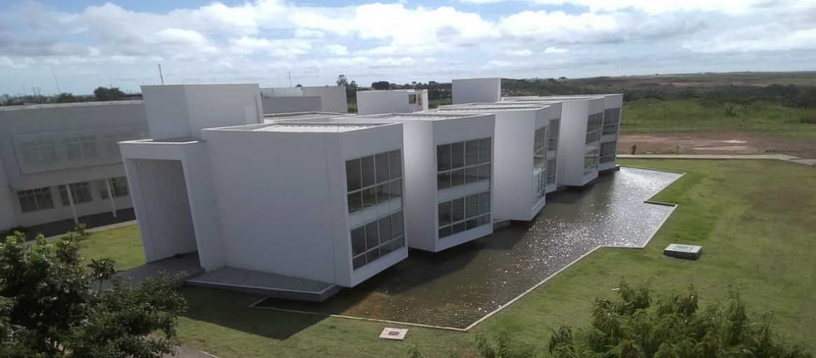
Figura 01: Estrutura física do Centro de Pesquisa e Educação Científica CEPEC/UEG. Fonte: Universidade Estadual de Goiás, 2021. Disponível em: www.ueg.br/cepec.

A coleta de dados objetiva pontuar critérios de Avaliação de Pós-Ocupação (APO), com intuito de avaliar o desempenho lumínico sob o ponto de vista técnico do CEPEC/UEG. Coletou-se dados através de medições in loco com variações de horários e observância direta. Antes da coleta de informações foram definidos: parâmetros, métodos, instrumentos, dados técnicos e subjetivos.
Os parâmetros usados no desenvolver da pesquisa para avaliação da luminosidade da edificação, definição dos dados para a coleta e locais e períodos presentes tiveram como referência a aplicação da NBR 15215 (ABNT, 2003) sobre Iluminação natural – Parte 4: Verificação experimental das condições de iluminação interna de edificações – Método de medição, descritos a seguir.
Foram armazenados dados apenas de iluminação natural e artificial seguindo as recomendações da NBR 15215/4 (ABNT, 2003): a medição da iluminância deve ser utilizada na altura da superfície de trabalho (paralelas ou acima), em duas épocas do ano (solstícios de inverno e verão). A iluminância interna e externa devem ser medidas simultaneamente para obtenção do DF. A norma orienta uma quantidade mínima de pontos suficientes para caracterização do plano em análise. Para obtenção do número mínimo de pontos necessários para a avaliação do nível de iluminação natural (com erro inferior a 10%), deve ser determinado o índice do local (K). Para descobrir o K deve ser aplicada a fórmula que a norma disponibiliza na Tabela 02 e na equação abaixo.

Fórmula (K)
K= $\frac{C.L}{Hm.(C+L)}$
Tabela 02: Erros máximos aceitáveis
Fator | Erro
Resposta espectral | 6%
Sensibilidade à temperatura | 1% / K
Resposta ao efeito cosseno | 3%
Resposta a linearidade | 2%
Acurácia | 10%
Fonte: NBR 15215/4 (ABNT, 2003).

Esse índice mostra o número mínimo de pontos a serem medidos, buscando melhorar a iluminância do ambiente. O ambiente deve ser dividido em áreas iguais com o formato de um quadro. A iluminância E é medida no centro de cada área. Pontos muito próximos às paredes devem ser evitados com afastamento de no mínimo 0,5 m.
De acordo com a NBR 15215/4 (ABNT, 2003) a medição da iluminância externa horizontal deve ser realizada com mínimo de obstrução possível em áreas de sombra. O luxímetro deve estar protegido da incidência dos raios advindos diretos do Sol. Em linhas gerais, analisar a iluminância nos proporciona a possibilidade de constatar a melhor combinação entre iluminação e localidade. São distintas as funções da iluminação externa, o que possibilita iluminar a sala de aula, por exemplo, de forma específica, seja para o ambiente todo ou um local específico, procedimento que objetiva viabilizar o uso do espaço e de equipamentos de estudo.
A NBR 15215/4 (ABNT, 2003) sugere que para avaliar o brilho das superfícies de trabalho e de seu entorno devem ser feitas as medidas de luminância como sugerido a seguir:
a) medir luminâncias na área central de desenvolvimento da atividade visual; b) medir luminâncias nas áreas adjacentes que influenciam no desenvolvimento da atividade visual; c) medir luminâncias de superfícies muito brilhantes mesmo que não estejam dentro do campo visual de 120º; d) determinar as luminâncias mesmo quando a superfície, dentro do ângulo sólido de 60º ou de 120º, estiver em um plano diferente daquele da superfície de trabalho; Recomenda-se ainda: a) direcionar o sensor para a superfície ou objetos em estudo, certificando-se que estejam contidos no ângulo sólido do sensor; b) certificar-se que o sensor esteja o mais próximo possível do que seria a posição dos olhos do ocupante do posto de trabalho NBR 15215/4 (ABNT, 2003).

As medições foram feitas no dia 24 de janeiro de 2023 (solstício de verão), na sala 03 do bloco 2 do CEPEC/UEG (Figuras 02, 03 e 04). A primeira avaliação foi feita às 11h e as subsequentes foram feitas com intervalo de 3h, sendo a última às 20h. Em sequência, tem-se os parâmetros recomendados pela norma NBR 15215/4 (ABNT, 2003), foi aplicada uma malha dentro da sala de aula com metragem de 42,48m².
Foi obtido um número mínimo de (K): 16 pontos, descritos na Tabela 03.

Tabela 03: Distribuição de pontos para medições
K | Número de Pontos
K < 1 | 9
1 K < 2 | 16
2 K < 3 | 25
K 3 | 36
Fonte: NBR 15215/4 (ABNT, 2003)

Foram considerados 26 pontos para manter uma divisão proporcional conforme a NBR 15215/4 (ABNT, 2003). Os pontos ficaram com 0,50 cm de afastamento das paredes no eixo Y e distâncias de 1,20 e 1,52 no eixo X. Foi considerado o plano de superfície de trabalho para avaliação H_{m:} 0,76.

Figura 02: Planta Bloco 2 CEPEC e Planta de Distribuição de pontos. Fonte: Universidade Estadual de Goiás, 2021. Disponível em: www.ueg.br/cepec.

Figura 03: Foto externa edifício. Figura 04: Foto interna da sala estudada.
Fonte: elaborado pelos autores. Fonte: elaborado pelos autores.

- Resultados

Com base nos dados coletados foram geradas planilhas para avaliação dos resultados. As planilhas representam a variação de luminância do plano em estudo. A cada intervalo foi considerada a medição externa e a medição interna com, e sem, interferência de luz artificial.
Analisando a Tabela 04 e relacionando-as com as outras, observa-se que a parte da manhã é o período em que a sala recebe maior intensidade solar. A quantidade de luminosidade recebida nos planos de trabalho é intensa pois o edifício está posicionado de forma que sua fachada principal seja nascente. O edifício também recebe interferência solar proveniente do reflexo do espelho d’água na parte externa. Comparando as tabelas dos outros horários, essa é a com maior intensidade de luminosidade tanto interna quanto externa.

Tabela 04: Levantamento de dados às 11h
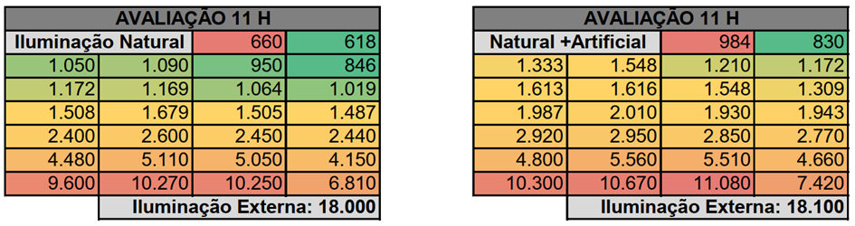
Fonte: elaborados pelos autores.

A Tabela 05 com as medições feitas às 14 horas tem variações muito próximas à da Tabela 04. Observa-se que baixou minimamente a intensidade de luz dentro da sala. Mesmo com a diminuição dos valores, ainda continuam fora das orientações da NBR 8995/1 (ABNT, 2013) e ultrapassam os 500 lux, causando luminância intensa aos olhos dos usuários.

Tabela 05: Levantamento de dados às 14h
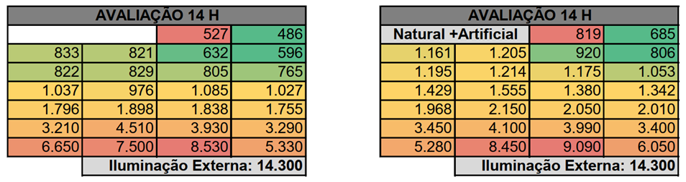
Fonte: elaborados pelos autores.

Na Tabela 06 ao comparar os dados de medição, notou-se que com as luzes apagadas a sala em boa parte não atinge 500 lux. O fundo da sala de aula começa a escurecer e próximo à janela ainda continuam intensos os pontos de iluminância, o que ultrapassa as recomendações da NBR 8995/1 (ABNT, 2013). Ainda na Tabela 05, constatou-se que às 17h, com as luzes acesas, a sala de aula obtém resultados mais aproximados do que é recomendado. No trecho onde está localizada a janela, os números continuam elevados, até mesmo pela ausência de cortinas ou película de proteção mais eficiente.
A última avaliação foi feita às 20h (Tabela 06) sem a presença da iluminação natural. Nesse sentido, foi possível analisar com precisão a iluminação artificial proposta para o ambiente. Observa-se que nenhum dos pontos atende à quantidade mínima de lux exigida pela NBR 8995/1 (ABNT, 2013) para atividades em sala de aula.

Tabela 06: Levantamento de dados às 20h
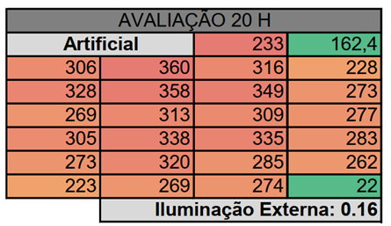
Fonte: elaborados pelos autores.

Devido à abertura muito extensa da janela ao fundo da sala e à ausência de cortinas, há recepção de grande intensidade de luminância. Com base nos dados coletados, pode-se concluir que a sala não atende à norma NBR 8995/1 (ABNT, 2013), pois apresenta excesso de luminosidade na maior parte do dia. Além disso, por não seguir os parâmetros recomendados pela norma, há prejuízo à nitidez visual e à sensibilidade ao contraste, causando reflexos nas superfícies e ofuscamento para os usuários.
O único horário em que os níveis estão mais próximos aos valores recomendados pela NBR 8995/1 (ABNT, 2013) é o das 17h, com as lâmpadas ligadas. Devido à movimentação do Sol, a sala tem um sombreamento maior, promovendo maior conforto aos usuários neste horário. Em boa parte do dia, os níveis de iluminância estão acima do valor recomendado pela norma, causando desconforto aos usuários. Outro fator que interfere na iluminância da sala consiste nos raios solares que batem no espelho d’água e refletem no ambiente, o que promove excesso de brilho e causa ofuscamento aos usuários.

- Considerações finais

Com base nas análises das medições in loco, pode-se concluir que a distribuição dos pontos de iluminância na sala de aula variam de acordo com os horários, as condições climáticas e a orientação solar do edifício.
Com a finalidade de promover melhorias nas condições de iluminação natural e artificial da sala de aula do CEPEC deve-se utilizar recursos básicos de conforto visual e, na medida do possível, aumentar a eficiência para sistemas de iluminação. Deve-se trabalhar a redistribuição da iluminação artificial seguindo os parâmetros e preconizações que a NBR 8995/1 (ABNT, 2013) estabelece, com o objetivo de empregar as frentes de conforto necessárias para o edifício educacional analisado.
No período diurno observou-se um elevado índice de ofuscamento por ausência de barreiras ativadas/passivas. No período noturno a quantidade de iluminância não é compatível com o que é preconizado pela NBR 8995/1 (ABNT, 2013) pois orienta um valor mínimo de 500 lux acima da superfície de trabalho. No período da manhã observa-se uma claridade intensa na sala como um todo, no entanto, próximo às paredes, é mais intensa a iluminância. O meio é mais escuro, o que pode ser causado pela absorção das paredes brancas. No período da tarde, tem-se a presença de sombras na superfície das paredes e o centro da sala fica mais claro.
As limitações foram horários para acesso à sala sem interferência dos usuários. A NBR 15215/4 (ABNT, 2003) orienta fazer as medições em duas estações diferentes: solstício de inverno e solstício de verão. No estudo foi possível coletar dados apenas no solstício de verão. Recomenda-se fazer novas medições no solstício de inverno para comparação. Devem ser realizados estudos baseados em soluções e diretrizes para trabalhar o excesso de luminosidade, estudos para uma nova proposta de iluminação, com objetivo de atender ao período noturno de forma mais eficiente. Sugere-se também estudo de avaliação de condições térmicas.

Referências
ASSOCIAÇÃO BRASILEIRA DE NORMAS TÉCNICAS. NBR 15215/4 Iluminação natural – Parte 4: Verificação experimental das condições de iluminação interna de edificações – Método de medição. Rio de Janeiro, 2003.

ASSOCIAÇÃO BRASILEIRA DE NORMAS TÉCNICAS. NBR 8995/1 – Iluminação de ambientes de trabalho. Parte: 1 interior. Rio de Janeiro, 2013.

CHVATAL, Karin M. S. Avaliação do procedimento simplificado da NBR 15575 para determinação do nível de desempenho térmico de habitações , Ambiente Construído: v. 14 n. 4 (2014): Edição Especial Avaliação de Desempenho de Produtos e Sistemas Construtivos Inovadores.
GROAT, Linda; WANG, David. Architectural research methods. 2ª ed. New Jersey: Willey, 2013.
KOWALTOWSKI, Doris C. C. K. Arquitetura escolar: o projeto do ambiente de ensino. São Paulo: Oficina de Textos, 2011. 13-14p. ISBN 9788579750113.
LAMBERTS, R.; DUTRA, L.; PEREIRA, F.O.R. Eficiência energética na arquitetura. 3ª ed. Rio de Janeiro, 2014.

LICHT.DE © 2023. Licht Wissen 02 Good Lighting for a Better Learning Environment. Editora Christiane Kersting, Disponível em: <https://www.licht.de/en/service/publications-and-downloads/lichtwissen-/-series-of-publications >. Acesso em: 20 fev. 2023.

ONO, Rosana, ORNSTEIN Walbe Sheila, VILLA Barbosa Simone, FRANÇA Limongi Galbiatti Judite Ana. Avaliação pós-ocupação: na arquitetura, no urbanismo e no design: da teoria à prática. São Paulo: Oficina de Textos, 2018.

